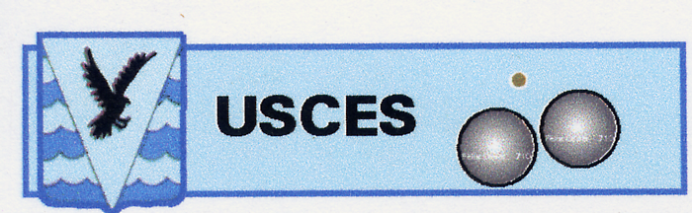
INFO N°22

CHAMPIONNAT DES CLUBS
Le C.A. de l'USCES informe ses licenciés que la 4ème journée du championnat des clubs se disputera le samedi 18 AOUT (AP17).
Les joueurs et joueuses désirant participer à cette journée de championnat peuvent s'inscrire ci-dessous et ce jusqu’au mardi 14 août.
Le Conseil d’Administration constituera alors l’équipe (8 personnes) pour la participation à cette 4ème journée.
Le président
NOM | PRENOM

